10 апреля 2018 г. в Центре туризма и экскурсий прошла краеведческая игра «Город мой родной» для учащихся 2 классов, в которой приняли участие 90 учащихся из 9 образовательных организаций города (СОШ №1, лицея №2, СОШ №5, 6, 10, 12, 27, 32, 43); из них 40 учащихся из 4 творческих объединений Центра.
Юные краеведы с любовью рассказывали о родном городе, демонстрировали свои рисунки с изображением достопримечательностей Рыбинска. Участники отметили, что интереснее всего им было отвечать на вопросы по истории города; труднее – узнать по описанию знаменитых земляков.
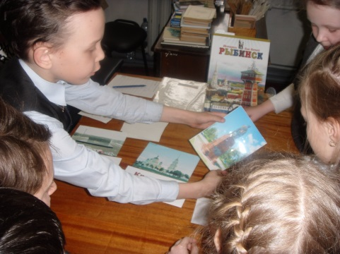
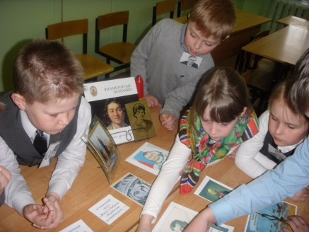
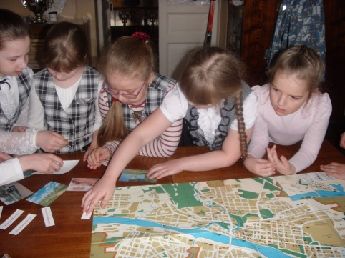
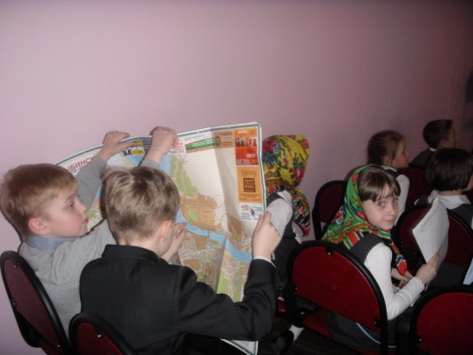
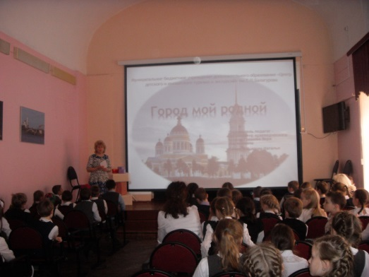
Выражаю сердечную благодарность педагогам, которые воспитывают у учащихся любовь к родному краю, ответственно готовят их к краеведческим мероприятиям.

Громова Вера Мартыновна

